【预】人教必修4第5课《苏轼词两首》教学资料
一、认识作者
姓名 | 苏轼 | 字号籍贯 | 字子瞻，自号东坡居士，眉州眉山人。 | 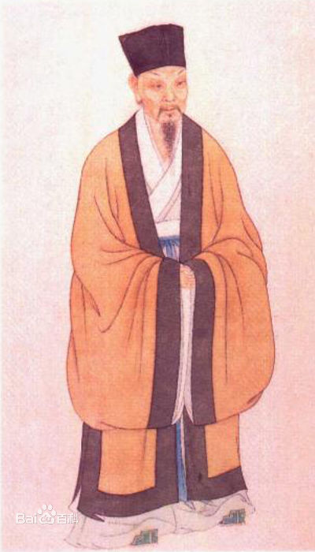
朝代 | 北宋 | 荣誉成就 | 北宋著名文学家、书画家，字子瞻，号东坡居土，四川眉山人。“唐宋八大家之一”，豪放派词人，与其父苏洵、其弟苏辙合称“三苏”。
生平简介 | 苏轼(1036-1101)，他的政治思想比较保守，宋神宗时，王安石当政，行新法，他极力反对，出任杭州等地方官。又因作诗得罪朝廷，被捕入狱，贬为黄州团练副使。宋哲宗时，旧党当权，召还为翰林学士；新党再度执政后，又贬惠州，远徙琼州，后死于常州。他一生宦海沉浮，诗与黄庭坚并称“苏黄”，词与辛弃疾并称“苏辛”，散文与欧阳修并称“欧苏”，书法与黄庭坚、米芾、蔡襄并称“宋四家”。与其父苏洵、其弟苏辙并称“三苏”。苏轼总结自己一生，说：“问汝平生功业，黄州惠州儋州。”政治上苏轼是失意的，但就个人创作成就而言，苏轼是中国古代第一全才。
主要作品 | 散文：《记承天寺夜游》《石钟山记》《留侯论》《贾谊论》《晁错论》《赤壁赋》《后赤壁赋》等  诗：《饮湖上初晴后雨》《赠刘景文》《题西林壁》等  词：《江城子·湖上与张先同赋》《浣溪沙·山下兰芽短浸溪》《念奴娇·赤壁怀古》《江城子·十年生死两茫茫》等
作品风格 | 苏轼的词意境和风格都比前人提高一步。他作词不纠缠于男女之间的绮靡之情，也不喜欢写那些春愁秋恨的滥调，一扫晚唐五代以来文人词的柔靡纤细的气息，创造出高远清新的意境和豪迈奔放的风格。  苏轼的词强烈地反映着入世和出世的世界观的矛盾。他政治上长期失意，一生经历坎坷不平，但仍能保持乐观豪迈的精神，不时发出健忘爽朗的笑声；另一方面作者在达观潇洒的风度里潜伏着一种浓厚的，逃避现实追求解脱的老庄思想，用来寄托自己对政治现实不满的心情。
二、文本知识
1.乌台诗案
乌台诗案
乌台，即御史台。据《汉书?朱博传》记载，御史台中有柏树，乌鸦数千栖居其上，故称御史台为"乌台"，亦称"柏台"。乌台诗案，即御史台诗案。它兴讼于宋神宗赵顼元丰二年（1079）。苏轼是被告。原告是：权监察御史里行何正臣、舒亶，国子博士李宜，权御史中丞李定等人。他们指控苏轼写诗文讪谤朝政、反对新法、指斥皇帝，要求处置苏轼。
原来，苏轼步入仕途之日，正值王安石变法之时。朝廷上革新派和守旧派两军对峙，斗争激烈。苏轼站在守旧派的立场上，多次上书神宗，表明自己的反对态度，并请求尽快制止变法。请求未果，于是希望离开政治斗争的旋涡，故上书请求外任。获准后，先任杭州通判，三年后，又到密州、徐州、湖州等地任知州。在此期间，苏轼针对新法推行中出现的问题，写了一些讥讽新法的诗文，引起了一些人的嫉恨。知湖州后不久，乌台诗案便发生了。
宋神宗在接受了何正臣、舒亶等御史们对苏轼的指控后，派遣太常博士皇甫遵前往湖州拘捕苏轼。押解至京后，苏轼被投入御史台的监狱。何、舒等人把苏轼写的诗深文周纳、无限上纲、曲解附会，目的是欲陷彼于罪，置彼于死地。他们对苏轼诗《王复秀才所居双桧二首（之二）》的解释是具有代表性的一例。全诗如下：
凛然相对敢相欺，直干凌空未要奇。
恨到九泉无曲处，世间唯有蛰龙知。
这是一首借物抒怀的咏物诗，作者是想以此说明自己有桧树一样挺拔不屈的品格。何、舒等人则借此大做文章，指控这首诗有不臣之意。
乌台诗案在朝野引起的反响是强烈的。对苏轼心寄同情和出面营救的人不少。远在湖州、杭州的老百姓焚香念佛，为苏轼祈祷平安；曾任参知政事、此时已经隐退的张方平愤然草拟奏章，劝神宗爱惜“天下奇才”。
宰相吴充对神宗说：“陛下以尧、舜为法，薄魏武固宜。然魏武猜忌如此，犹能容弥衡，陛下不能容一苏轼何也？”
曹太后说：“昔仁宗策贤良，归喜曰：‘吾今又为子孙得太平宰相两人。’盖轼、辙也。今杀之可乎？”
退居金陵的王安石也上书神宗皇帝说：“安有圣世而杀才士者乎？”
宋神宗很怜惜苏轼之才，本不愿对诗案进行深究。当多方的营救之声不时传来时，他不能不为之动心，特别是极为器重的王安石的话，他更无不听之理。于是他最后下决心了结此案：贬苏轼去黄州担任团练副使，实际上是把他当作政治犯发配到地方上去，同时还要接受当地官吏的监督。
一百三十天的监狱生活结束后，苏轼又获得了自由。当他一路跌跌撞撞、狼狈不堪地抵达黄州、住进一所破庙之时，我们几乎要洒下同情的泪水。但是，我们这些凡夫俗子又怎知，似乎是冥冥苍天特意安排了这位汉民族的杰出子民在蒙受了巨大冤屈之后，去完成一项开辟宋代文学新纪元的伟大创举——因为，他的才情和黄州土地的相互融合，他的胸襟和赤壁之水的相互激荡，意味着《赤壁怀古》和《赤壁赋》的诞生，意味着宋代文学走向一段新的里程。有诗为证：
游东坡十一绝。【南宋】王十朋
再闰黄州正坐诗，诗因迁谪更瑰奇。读公赤壁词并赋，如见周郎破贼时。
说到底，乌台诗案，是载于我国文学史上的一次有名的朝野震动、吏民惊目的文字狱。
2．宋词的流派
宋词风调具有或偏于"阴柔"之美、或偏于"阳刚"之美的两种基本倾向。
婉约派：婉约,是宛转含蓄之意。其特点，主要是内容侧重儿女风情。结构深细缜密，重视音律谐婉，语言圆润，清新绮丽，具有一种柔婉之美。内容比较窄狭。主要作家：李后主、柳永、周邦彦
豪放派：气度超拔，不受羁束。北宋诗文革新派作家如欧阳修、王安石、苏轼、苏辙都曾用"豪放"一词衡文评诗。特点，大体是创作视野较为广阔，气象恢弘雄放，喜用诗文的手法、句法和字法写词，语词宏博，用事较多，不拘守音律，然而有时失于粗疏平直，甚或涉于狂怪叫嚣。北宋黄庭坚、晁补之、贺铸等人都有这类风格的作品。南渡以后，由于时代巨变，悲壮慷慨的高亢之调，应运发展，陈与义、叶梦得、朱敦儒、张孝祥、张元干、陈亮、刘过等人承流接响，蔚然成风，辛弃疾更成为创作豪放词的一代巨擘和领袖。
2．《念奴娇》创作背景
《念奴娇》是苏轼贬官黄州后的作品。苏轼21岁中进士，30岁以前绝大部分时间过着书房生活，仕途坎坷，随着北宋政治风浪，几上几下。43岁(元丰二年)时因作诗讽刺新法，被捕下狱，出狱后贬官为黄州团练副使。这是个闲职，他在旧城营地辟畦耕种，游历访古，政治上失意，滋长了他逃避现实和怀才不遇的思想情绪，但由于他豁达的胸怀，在祖国雄伟的江山和历史风云人物的激发下，借景抒情，写下了一系列脍炙人口的名篇，此词为其代表。《念奴娇•赤壁怀古》是苏轼谪居黄州游赤壁量写的，这时作者47岁，自觉功名事业还没有成就，就借怀古以抒发自己的怀抱。这首词是苏轼因“乌台诗案”而被贬黄州时游赤壁所作。借古代英雄伟绩感叹自身失意，抒发了胸中的怨愤和对人生的感喟。
3．《定风波》创作背景
《定风波》这首词作于宋神宗元丰五年(1082)，此时苏轼因乌台诗案被贬谪黄州已近三年。在这遭受严重政治迫害后的几年里，苏轼内心当然有愤懑和痛苦的一面，但他却始终能以超人的旷达心态泰然处之。这首《定风波》就表现了苏轼当时“泰然处之”的心境。
4．词牌知识
《念奴娇》，词牌名，念奴为唐天宝中著名歌女，因其音调高亢，遂取为调名，又名《百字令》《大江东去》《酹江月》《壶中天》等。双调，一百字。
三、字词归纳
1．给加点的字注音。
淘尽________ 公瑾________ 樯橹________ 还酹江月________
狼狈________ 吟啸________ 萧瑟________ 一蓑烟雨________
2．给下列多音字注音。

3．根据拼音写汉字

（此题，“g”变成了小框）

4．解释下列词语。
故垒：______________________________________________________________________
英发：______________________________________________________________________
纶巾：______________________________________________________________________
樯橹：______________________________________________________________________
华发：______________________________________________________________________
酹：_______________________________________________________________________
芒鞋：______________________________________________________________________
吟啸：______________________________________________________________________
料峭：______________________________________________________________________

5．根据对下列近义词的辨析，选词填空。
(1)匀称·匀整
辨析：匀称：均匀相称。匀整：均匀整齐。
①这人身材________，容貌姣好。
②他的字写得很________。
(2)勾勒·勾画
辨析：勾勒：①用线条描画出轮廓；②用简练的文笔叙述大概情况。勾画：用线条描画轮廓。
①一条黄绿相间的琉璃屋檐，把巍峨的大会堂的轮廓从蔚蓝的天空中________出来。
②他用简单的几笔，就________出了模特儿的形象。
(3)柔软·柔和
辨析：柔软：软和，不坚硬。柔和：温和而不强烈。
①这种兔毛特别________。
②________的光线透过小窗洒满小屋。

6．背诵课文，照原文填空。
(1)大江东去，浪淘尽、千古风流人物。故垒西边，人道是，三国周郎赤壁。________，________，________。江山如画，一时多少豪杰。遥想公瑾当年，小乔初嫁了，______，________，________，________。故国神游，多情应笑我，早生华发。人生如梦，一尊还酹江月。
(2)莫听穿林打叶声，何妨吟啸且徐行。________，谁怕？________。料峭春风吹酒醒，微冷，山头斜照却相迎。________，________，________。
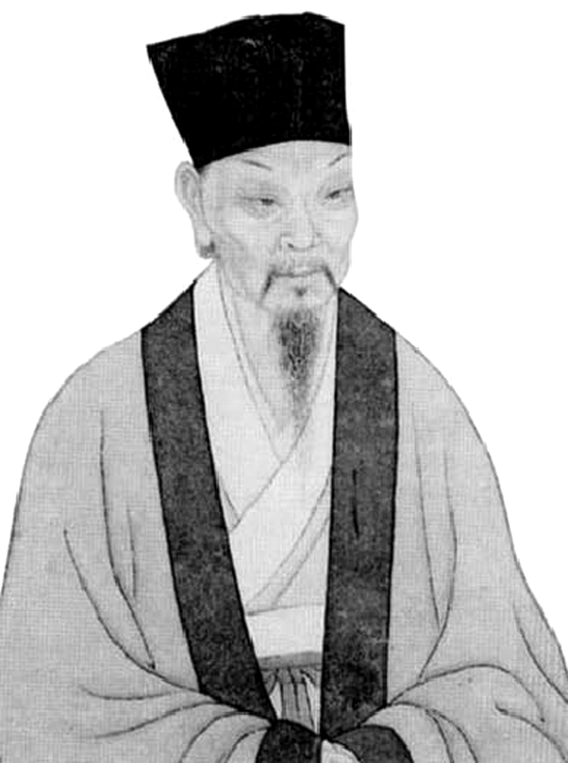
四、内容探究
7．苏轼(1037～1101)，字________，号“________”。________著名文学家、书画家、词人、诗人，美食家。他与他的父亲苏洵、弟弟苏辙世称“________”；作为杰出的词人，开辟了________词风，同杰出词人辛弃疾并称为“苏辛”。在诗歌上，与黄庭坚并称“苏黄”。书法名列“苏、黄、米、蔡”北宋四大书法家之一；其画则开创了________。苏轼的作品有《东坡七集》《东坡乐府》《前赤壁赋》《后赤壁赋》等。
8．阅读课文，填空。
(1)《念奴娇·赤壁怀古》上阕着重________，主要写________惊险、雄奇和壮丽的景色。以“________”起兴，直接揭示怀古主题。下阕着重________，主要怀念________。先写其________，再写其________，最后借古以抒怀。
(2)《定风波》上片写________的情景和心境；下片写________的情景和心境。从习以为常的自然现象，生发出明睿、深刻的人生哲理。体现了作者________、________的智者襟怀。

9．“乱石穿空，惊涛拍岸，卷起千堆雪”这三句中哪几个字用得非常妙，思考作者为什么极力描绘这些景象？

10．《定风波》上片刻画了怎样的人物形象？

参考答案
1．淘táo 瑾jǐn 樯qián 酹lèi 狈bèi 啸xiào 瑟sè 蓑suō

2． （此题，“g”变成了小框）
3．
4．故垒：黄州古老的城堡，作者推测，可能是古战场的陈述。
英发：勃发。形容周瑜气概。
纶巾：古代配有青丝带的头巾，这是古时儒将的装束，形容周瑜从容闲雅。
樯橹：这里指曹操的水军。
华发：花白的头发。
酹：(古人祭奠)把酒洒在地上。这里指洒酒酬月，寄托自己的感情。
芒鞋：草鞋。
吟啸：吟唱长啸，表现泰然自若的情态。
料峭：形容微寒。
5．(1)①匀称 ②匀整(2)①勾画 ②勾勒(3)①柔软 ②柔和
6．(1)乱石穿空 惊涛拍岸 卷起千堆雪 雄姿英发 羽扇纶巾 谈笑间 樯橹灰飞烟灭 (2)竹杖芒鞋轻胜马 一蓑烟雨任平生 回首向来萧瑟处 归去 也无风雨也无晴
7．子瞻 东坡居士 北宋 三苏 豪放 湖州画派
8．(1)写景 古代战场 大江东去 抒情 周瑜 风流英姿 赫赫战功 (2)雨中 雨后 藐视困难 达观自信
9．“乱”——写出岸边岩石山崖之险怪；“穿”——写出陡峭山崖直插云霄的高峻；“惊”——本意为马受惊狂奔，写出了江水的汹涌； “拍”——突出了惊涛骇浪与江岸搏击的力度；“卷”——波涛力量之浩大。
这三句运用拟人、比喻、夸张、对偶等修辞手法，从声音、色彩、姿态、气势等方面描绘赤壁的奇景和长江的气势，也暗写下阕赤壁之战惊心动魄的场面和英雄人物的英姿，表现作者的豪迈奋发意气，渲染了环境气氛。
10．野外出游，忽然遇雨，在风雨中漫步徐行，吟诗长啸，有一种不为环境所左右的自得境界，潇洒旷达。

